🧍‍♂️ Personas y vida cotidiana
Inglés | Español
adult | adulto
child | niño/a
teenager | adolescente
friend | amigo/a
neighbor | vecino/a
family | familia
husband | esposo
wife | esposa
parent | padre/madre
son | hijo
daughter | hija
teacher | profesor/a
student | estudiante
people | personas

🏠 Casa y hogar
Inglés | Español
house | casa
apartment | apartamento
room | habitación
kitchen | cocina
bathroom | baño
living room | sala
bed | cama
chair | silla
table | mesa
window | ventana
door | puerta
lamp | lámpara

🏫 Escuela y trabajo
Inglés | Español
school | escuela
classroom | aula
homework | tarea
exam | examen
subject | asignatura
lesson | lección
desk | escritorio
book | libro
pen | bolígrafo
job | trabajo
office | oficina
boss | jefe
colleague | compañero de trabajo

🍎 Comida y bebida
Inglés | Español
breakfast | desayuno
lunch | almuerzo
dinner | cena
food | comida
drink | bebida
bread | pan
rice | arroz
meat | carne
chicken | pollo
fish | pescado
fruit | fruta
apple | manzana
banana | plátano
orange | naranja
milk | leche
water | agua
coffee | café
tea | té
sugar | azúcar

🌦️ Clima y naturaleza
Inglés | Español
weather | clima
sunny | soleado
rainy | lluvioso
cloudy | nublado
windy | ventoso
hot | caluroso
cold | frío
snow | nieve
rain | lluvia
wind | viento
tree | árbol
flower | flor
mountain | montaña
river | río
beach | playa

🚗 Transporte y lugares
Inglés | Español
car | coche
bus | autobús
train | tren
airplane | avión
taxi | taxi
bicycle | bicicleta
station | estación
airport | aeropuerto
hospital | hospital
park | parque
restaurant | restaurante
shop | tienda
hotel | hotel
bank | banco
school | escuela

⏰ Tiempo y fechas
Inglés | Español
day | día
week | semana
month | mes
year | año
today | hoy
yesterday | ayer
tomorrow | mañana
morning | mañana
afternoon | tarde
evening | noche (temprano)
night | noche
Monday–Sunday | lunes a domingo
January–December | enero a diciembre

👕 Ropa
Inglés | Español
clothes | ropa
shirt | camisa
trousers | pantalones
dress | vestido
skirt | falda
shoes | zapatos
jacket | chaqueta
coat | abrigo
hat | sombrero
socks | calcetines

💬 Verbos comunes
Inglés | Español
be | ser / estar
have | tener
do | hacer
go | ir
make | hacer / fabricar
like | gustar
want | querer
need | necesitar
can | poder
say | decir
see | ver
come | venir
get | conseguir / obtener
give | dar
take | tomar / llevar
use | usar
work | trabajar
study | estudiar
play | jugar / tocar
live | vivir

❤️ Adjetivos frecuentes
Inglés | Español
good | bueno
bad | malo
happy | feliz
sad | triste
big | grande
small | pequeño
hot | caliente
cold | frío
easy | fácil
difficult | difícil
new | nuevo
old | viejo
beautiful | bonito
expensive | caro
cheap | barato
interesting | interesante
boring | aburrido
tired | cansado
hungry | hambriento

📱 Tecnología y medios
Inglés | Español
phone | teléfono
computer | computadora
internet | internet
email | correo electrónico
message | mensaje
photo | foto
video | video
music | música
TV | televisión
radio | radio
change cambio
for sale en venta
forest bosque
would like me gustaría
IT NEEDS NEW TYRES

PRESENT SIMPLE
I VERBO ES EN SU MAIN FORM

HE
SHE VERBO AUMENTA EN S O ES O IES
IT

WE
THEY EL VERBO ES EN MAIN FORM
YOU

PRESENT SIMPLE RULE
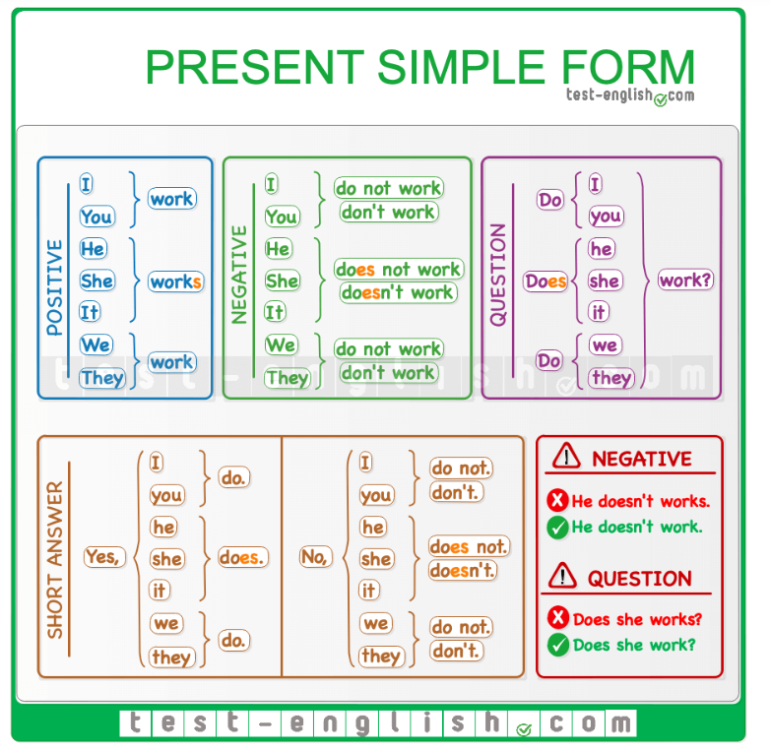

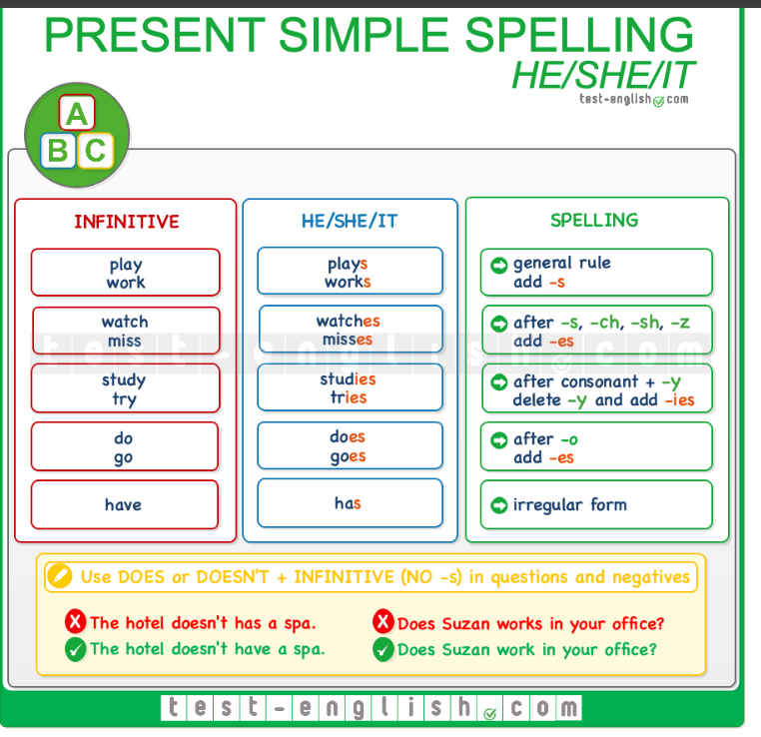
WRITING EXAMPLES
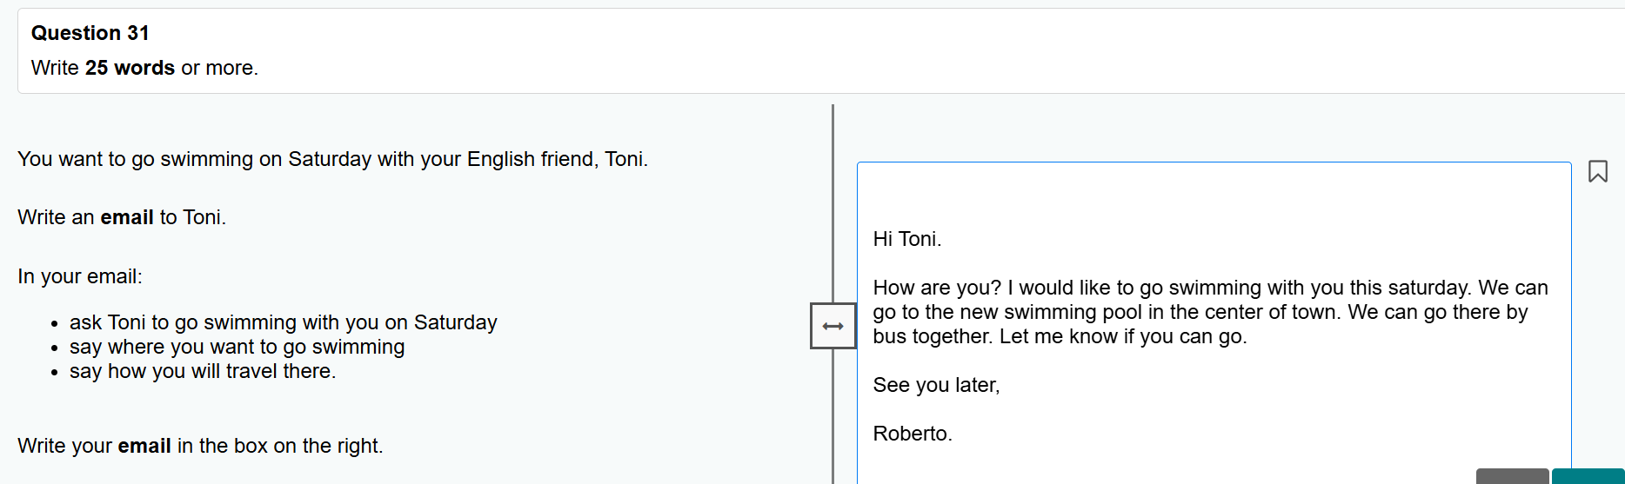

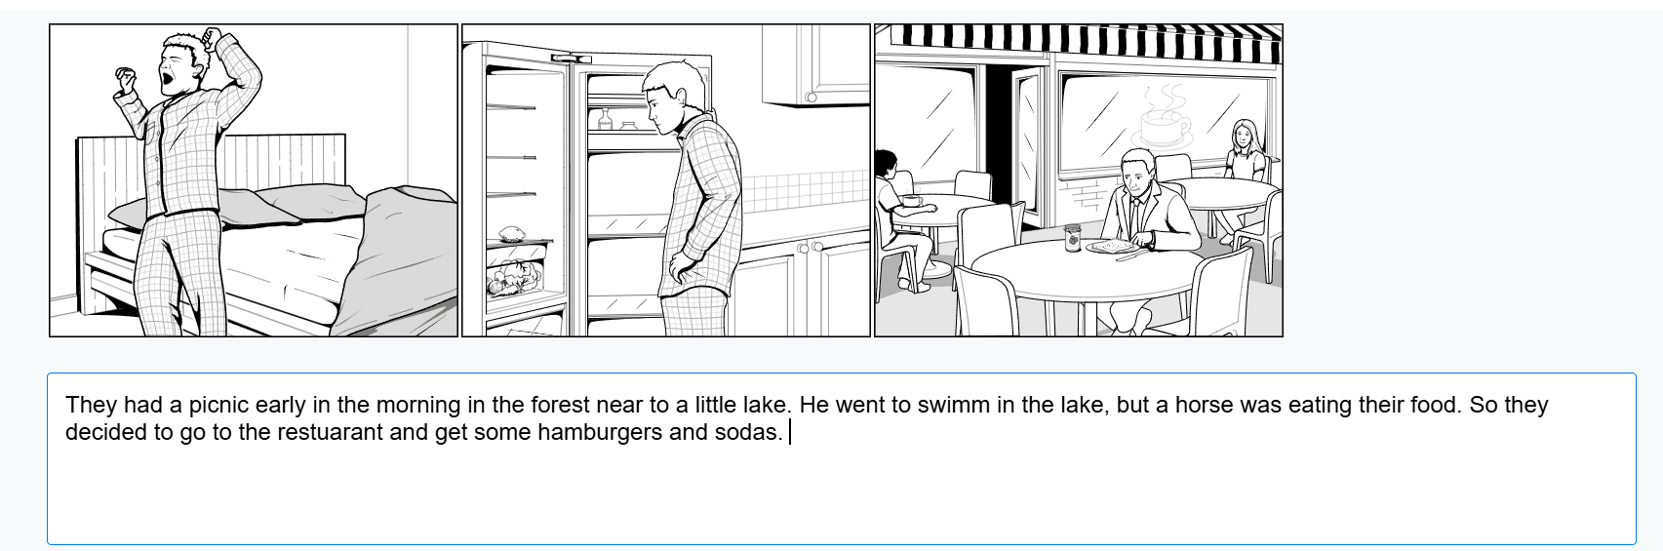

From: Roberto

To: Toni

Hi Toni,

How are you? Would you like to go swimming with me on Saturday? I want to go to the new swimming pool in the park. We can go there by bus together. Let me know if you can come!

See you soon!
Roberto

------------------------------------------------------------------------------------------------------------------

The man woke up early in the morning and felt very hungry. He went to the kitchen to get some food, but the fridge was empty. He decided to go out and have breakfast at a café. There, he enjoyed a nice meal and coffee.

PRACTICE TEST LINK
https://www.cambridgeenglish.org/exams-and-tests/key/preparation/?utm_source=chatgpt.com

